Aquileia – Area dei mercati e delle mura tardoantiche

Per partecipare allo scavo
Concessionario | MIBACT- Ministero per i Beni e le Attività Culturali e il Turismo
Titolare | Università degli Studi di Verona, Dipartimento Culture e Civiltà
Direttore dello scavo | Prof. Patrizia Basso in collaborazione con Fabio Saggioro e Diana Dobreva, Università di Verona
Periodo cronologico | Età romana
Periodo di scavo | 4-29 giugno 2018
Periodo minimo di partecipazione | Due settimane
Alloggio | Alloggio gratuito in una casa ad Aquileia. La struttura non offre lenzuola né asciugamani, che restano dunque a carico dei partecipanti.
Vitto | A carico dell’organizzazione, con pranzi in ristorante e cene in casa, preparate a turno dai partecipanti.
Viaggio | Ad Aquileia è possibile arrivare con il treno fino a Cervignano del. Friuli e poi in pullman
Attrezzature per lo scavo | Sono già disponibili sull’area dello scavo.
Abbigliamento | Consono alle attività di scavo. OBBLIGATORI: guanti da lavoro e scarpe antinfortunistica (o con punta rinforzata)
Orari di lavoro | Da lunedì al venerdì dalle 8,00 alle 12,00 e dalle 14,00 alle 18,00 (eventualmente adattabili allo stato di luce del periodo)
Attività svolte sul cantiere | Attività di scavo; attività di documentazione (rilievi, fotopiani, schede US); catalogazione e informatizzazione dei reperti; attività di survey
Attività complementari | Seminari metodologici e visita ad altri scavi in corso in città.
Attestato medico | E’ obbligatorio il certificato medico di idoneità fisica (e la vaccinazione antitetanica)
Corso sicurezza | E’ obbligatorio l’attestato di partecipazione a un Corso di sicurezza sul cantiere
Assicurazione | Gli studenti iscritti ai corsi di laurea UNIFE, UNIMORE, UNITN e UNIVR sono già assicurati per la partecipazione alle attività di scavo. Gli altri devono avere una copertura assicurativa
Riconoscimento crediti | Attestato di partecipazione che riporti calcolo delle ore svolte e giudizio di merito.
Per informazioni e prenotazioni | dianasergeeva.dobreva@univr.it

Lo scavo dei mercati tardoantichi
Dopo tre anni di campagne di scavo nell’anfiteatro della città che hanno portato a dati di grande interesse e novità sul monumentale edificio, ora in corso di elaborazione per una prossima pubblicazione a stampa, si intende ora avviare con il supporto della Fondazione Aquileia un nuovo progetto di indagine in un’area ubicata a sud della basilica e nota come ex Fondo Pasqualis. In quest’area scavi degli anni ’50 del Novecento condotti da Giovanni Brusin portarono alla luce alcuni settori di tre piazze del mercato attribuito ad età tardoantica e due lunghi tratti di due mura di cinta concentriche, datate l’uno al IV e l’altro al V secolo d.C. Gran parte di queste strutture ancor oggi visibili sono aperte al pubblico e continueranno ad esserlo anche durante le indagini di scavo, in un progetto di public archaology che mira a coinvolgere la cittadinanza e i numerosi turisti estivi.
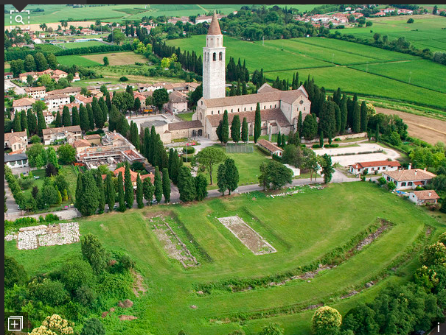
L’area risulta molto promettente per l’indagine, certamente per la sua centralità tardoantica ma anche per il ruolo tutto da capire che essa dovette giocare anche in età repubblicana e primo imperiale, se non altro per la strategica ubicazione in prossimità del Natiso cum Turro.
Nella campagna 2018 si prevede di raccogliere preliminarmente tutta la documentazione degli scavi pregressi e di montarla in un unico GIS con il rilievo che si effettuerà tramite un drone e con i risultati delle indagini con il georadar anch’esse da condursi prima degli scavi. Questi dati orienteranno il posizionamento dei primi sondaggi che si intendono aprire al fine di verificare la stratigrafia del sito e di ricostruire una puntuale cronologia di riferimento delle strutture già emerse, anche grazie a mirate analisi al C14 e allo studio dei materiali che si raccoglieranno durante lo scavo. Solo dopo questi interventi saremo in grado di definire la strategia da adottare nelle indagini da condurre nei prossimi anni.

